1



申论领跑营2027版方法实战班

概括题【概括对策2】


根据材料2，请概括材料中各地信用修复工作的主要做法。（20分）
要求：概括准确，内容全面，条理清晰，篇幅不超过300字。

材料二
信用修复是我国社会信用体系的重要组成部分。2025年政府工作报告和中共中央办公厅、国务院办公厅印发的《关于健全社会信用体系的意见》（以下简称《意见》）明确提🎧要“构建统一的信用修复制度”。2025年6月，国务院办公厅正式发布了《关于进一步完善信用修复制度的实施方案》（以下简称《实施方案》)，这是贯彻落实党中央、国务院关于构建统一的信用修复制度的重要举措，严格遵循了信用修复宽严相济和正面激励的价值导向，充分彰显了以人民为中心和依法治国的执政理念，必将为营造良好的社会信用环境、保护各类信用主体的合法权益提供有力支撑。
社会信用体系建设背后，是一场覆盖社会各领域的大数据工程。
A市发展和改革部门负责人介绍，针对信用修复工作部门化、碎片化明显问题，在整合信息资源过程中，我们将制度建设作为切入点，制定了《A市深化信用修复“一口受理、一次办成”改革工作方案》《A市信用修复工作指引》等系列文件，相关部门按照统一要求落实系统对接、信息归集共享、信用报告查询等具体任务，进一步明确信用修复平台，统一数据标准、规范数据共享，有力推进信用修复工作。
B市通过跨区域、跨部门数据传输通道，让数据多跑路、群众少跑腿，实现异地信用修复。对符合条件的企业，修复信用只需进一门，填写“一张表单”，登录信用修复统一平台，可实现“一网办理”，最迟10天内办结，一次办成。企业主体还可以登录APP，在线提交申请，全程网办，实时查看办理进度。“我的公司此前受到行政处罚，已缴纳罚款完成整改，却一直未处理失信记录，今天来政务服务大厅咨询，没想到一次性帮我修复了失信记录。”这次信用修复后，企业成功获得120万元贷款。“跑一次就修复了失信记录，真是没想到效率这么高！”王某感叹道。
C市高新区内的一家压缩机制造企业因违反相关规定，收到了区综合执法局下达的《行政处罚决定书》。不同于以往的是，与《行政处罚决定书》一并送达的还有一份《信用修复告知书》，这让企业负责人刘某很意外。“过去收到《行政处罚决定书》，不清楚怎么整改、如何修复企业信用，有了告知书，我们就能知道具体整改要求、信用修复流程，看着明明白白，改起来方便。 ”刘某说，这种以“为企服务”为理念的执法方式，对及时修复企业信用提供了很大帮助。

D市某县一宗交通事故赔偿案中，某运输公司面临巨额赔偿，可公司账户仅剩10万元，如果

扣押车辆，等于直接断了公司“生路”。“能再缓缓吗？我们很想还钱，只是这会儿真拿不🎧。”公司负责人请求道。当地法院向该负责人介绍了“预惩戒+信用修复”执行新机制，对因资金紧张、暂时付不🎧钱的被执行企业，法院给予两个月的缓冲期，暂不列入失信名单。公司负责人表示， “这次，眼看着就要被贴上‘老赖’标签，法院却主动告知能‘喘口气’，让我们松了一口气。”
依靠公众参与发挥制度最大效能，才能形成“守信受益、失信受限、修复有路”的信用文化。E市发展和改革部门负责人介绍，今年我们通过网络媒体、电视、报纸、公告栏等平台载体着力宣传中办、国办《意见》和国办《实施方案》等新政策，邀请专家解读政策内容。此外，对重点企业开展宣传，依托政务服务“消息中心”向7.23万家企业发送信用修复提醒短信，完成企业信用修复超10万条。
各地政府积极践行信用修复新政策，努力做到部门职责更加清晰、失信分类更加精准、修复规则更加统一、修复流程更加规范、修复渠道更加便捷、修复结果更加同步、修复助企更加高效。

解析：
- A市解决修复工作部门化、碎片化问题。制定系列文件，按照要求落实任务，明确修复平台，统一数据标准、规范数据共享。
- B市推动异地信用修复一次办成。搭建跨区域、跨部门数据传输通道，支持企业进一门、填一表，登录统一平台一网办理、限期办结和登录APP提交申请、全程网办、实时查看进度。
- C市创新为企服务执法方式。同步送达《行政处罚决定书》与《信用修复告知书》，明确整改要求、信用修复流程。
- D市推🎧预惩戒+信用修复执行新机制。对因资金紧张、暂付不🎧钱的被执行企业给予两月缓冲期，暂不列入失信名单。
- E市开展宣传解读。通过多种平台载体宣传新政策并邀请专家解读；对重点企业开展宣传，依托政务服务消息中心发送提醒短信。

参考答案：
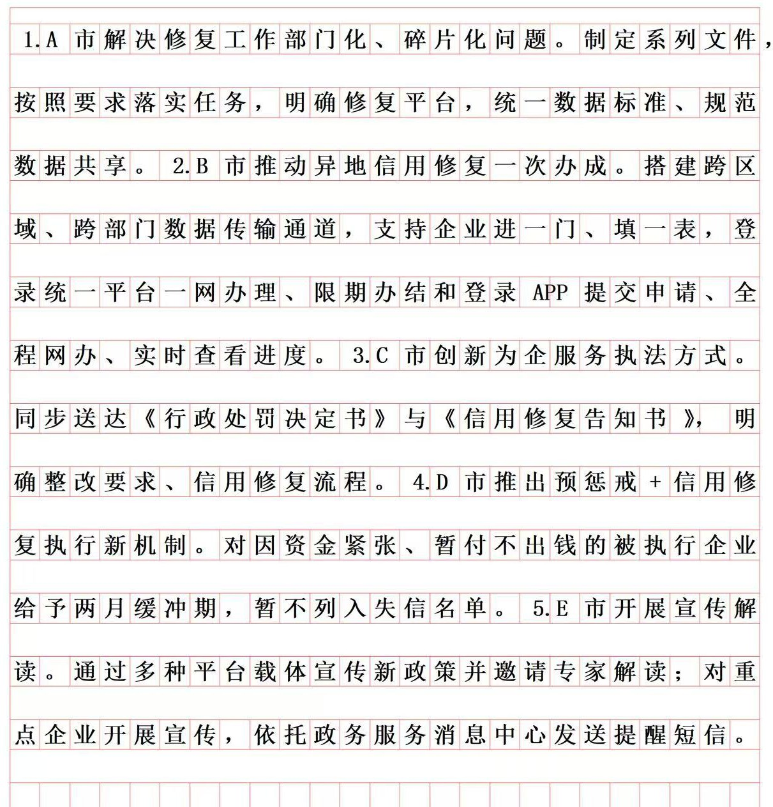

1、本节课复盘：
- 粗读定逻辑定前置词（粗读并不会耽误您的作答时间）
- 精读定内容定关键词
- 学会总宏观、中观、微观三个维度盘点材料
2、本节课复盘：字数缩写技巧：
- 保留动词+事情即可
- 故事性材料和总结性表述保留总结性表述即可
- 一级目录、二级目录、三级目录保留一级目录和二级目录即可
- 学会合并动词
- 保大弃小

在心情最糟糕的时候，仍会按时吃饭，早睡早起，按部就班的学习和工作，保证自律如昔。
这样的人才是能扛事的人。人事再乱，打不乱你心。
人，不需要有那么多过人之处，能扛事就是才华横溢。

